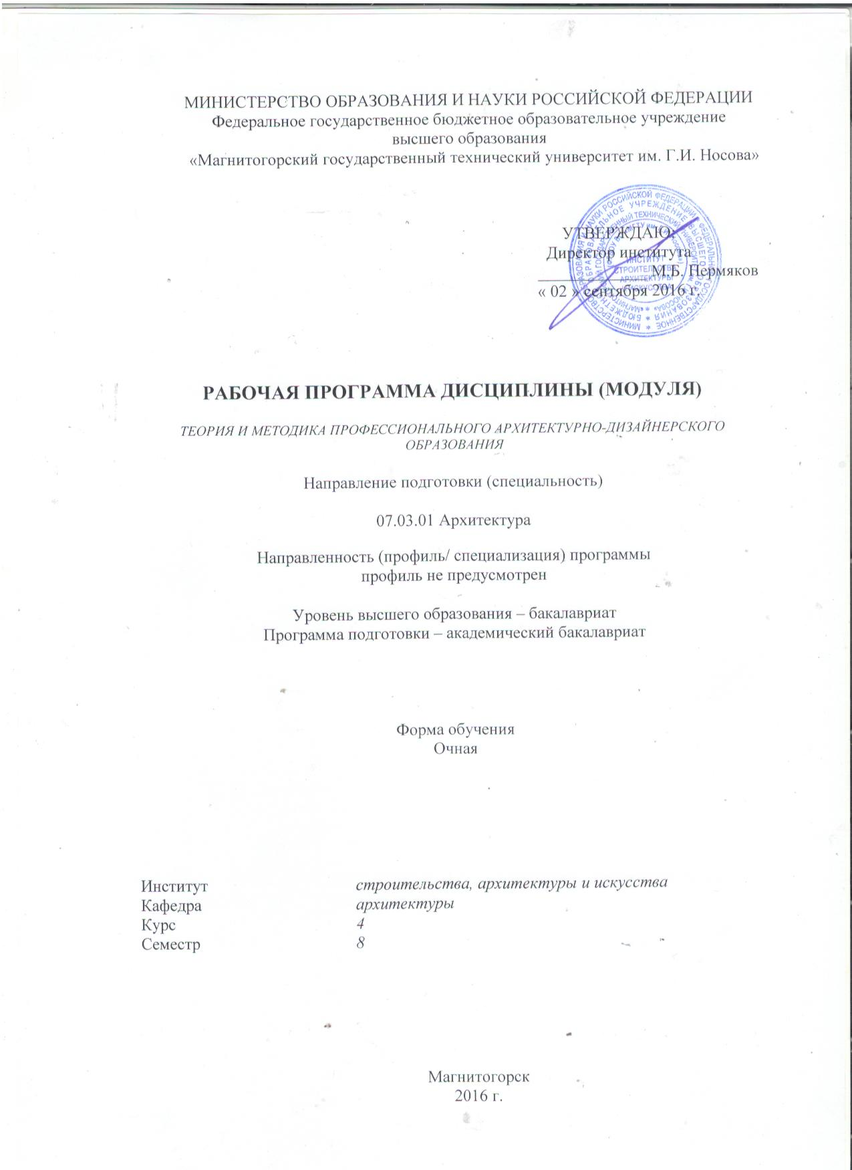

2017

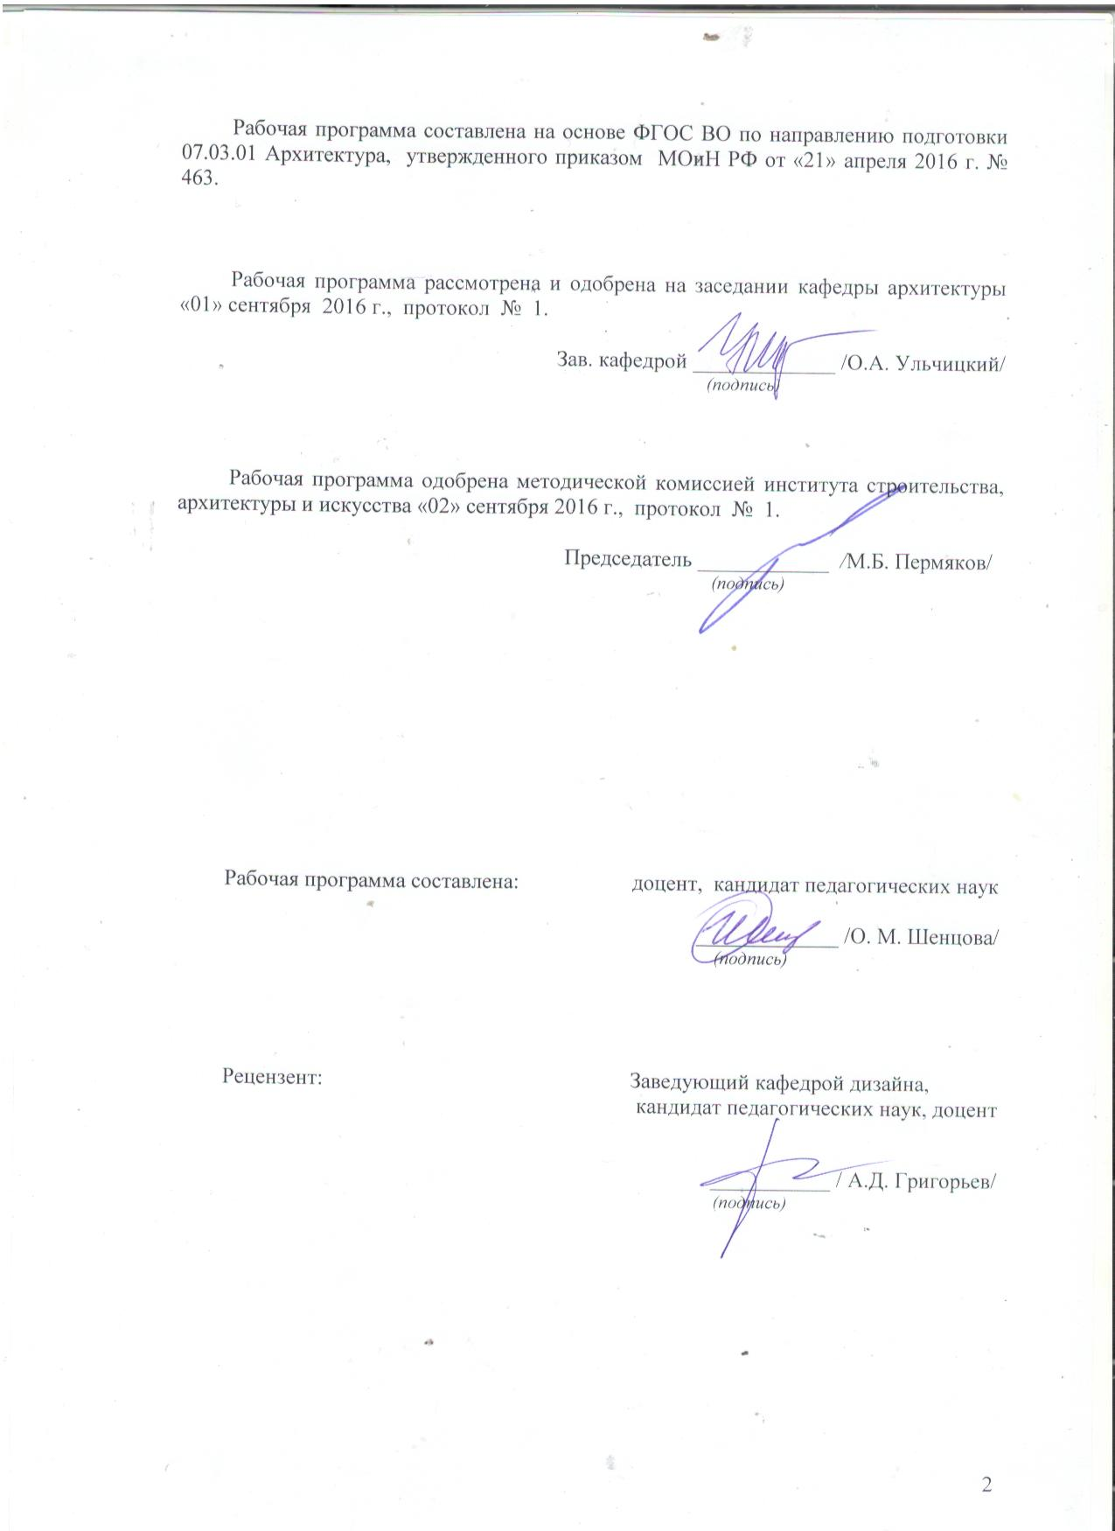

**Лист регистрации изменений и дополнений**

|  |  |  |  |  |
| --- | --- | --- | --- | --- |
| № п/п | Раздел  программы | Краткое содержание  изменения/дополнения | Дата.  № протокола  заседания  кафедры | Подпись зав.  кафедрой |
| 1 | Раздел 8 | Актуализация учебно-методического и информационного обеспечения дисциплины | 31.08.2018г. Протокол №1 | Описание: H:\ООП ФГОС 3++\РПД по ФГОС 3++\РПД_07.03.01_2019\Ульч_подпись.jpg |
| 2 | Раздел 8 | Актуализация учебно-методического и информационного обеспечения дисциплины | 31.08.2019г. Протокол №1 | Описание: H:\ООП ФГОС 3++\РПД по ФГОС 3++\РПД_07.03.01_2019\Ульч_подпись.jpg |
| 3 | Раздел 8 | Актуализация учебно-методического и информационного обеспечения дисциплины | 31.08.2020г. Протокол №1 | Описание: H:\ООП ФГОС 3++\РПД по ФГОС 3++\РПД_07.03.01_2019\Ульч_подпись.jpg |
|  |  |  |  |  |
|  |  |  |  |  |
|  |  |  |  |  |
|  |  |  |  |  |
|  |  |  |  |  |
|  |  |  |  |  |
|  |  |  |  |  |
|  |  |  |  |  |
|  |  |  |  |  |
|  |  |  |  |  |
|  |  |  |  |  |

# **1 Цели освоения дисциплины**

Целями освоения дисциплины Б1.В.ОД.6 «Теория и методика профессионального архитектурно-дизайнерского образования» является: формирование у студентов знаний, основных понятий в области теории и методики профессионального архитектурно-дизайнерского образования; умений самостоятельно применять полученные знания в архитектурно-дизайнерской образовательной деятельности; способности анализировать и оценивать теоретические и методические подходы в профессиональном архитектурно-дизайнерском образовании; умений и навыков организации научно-исследовательской работы в области теории и методики профессионального архитектурно-дизайнерского образования в соответствии с требованиями ФГОС ВО по направлению подготовки бакалавров 07.03.01 Архитектура.

# 2 Место дисциплины в структуре образовательной программы подготовки бакалавра

Дисциплина Б1.В.06 «Теория и методика профессионального архитектурно-дизайнерского образования» является вариативной частью ООП по направлению подготовки бакалавров 07.03.01 «Архитектура».

Для изучения дисциплины необходимы знания, умения, навыки, сформированные в результате изучения дисциплин:

Б1.Б.16 «Профессиональные средства подачи проекта (архитектурный рисунок, живопись, графика)» (1,2,3,4,5 семестры);

Б1.Б.17 «Теория и методология проектирования» (1 сем.);

Б1..Б. 14 «История пространственных и пластических искусств (архитектуры, градостроительства, изобразительных искусств, дизайна и др.)» (2,3,4,5 сем-ры);

Б1.В.05 «Основы научной деятельности в области архитектуры» (6 сем.)

Знания, умения и навыки, полученные при изучении данной дисциплины, будут необходимы при изучении дисциплин:

Б1.Б.21 «Организация профессиональной деятельности» (9 сем.);

Б2.В.04.(П) «Производственная практико-исследовательская практика» (9 сем.);

Б1.В.ДВ.03.01 «Современная архитектура. Современные пространственные и пластические искусства» (8 сем.);

Б1.В.03 «Экономика в архитектуре и архитектурно-дизайнерском проектировании» (9сем.).

# 3 Компетенции обучающегося, формируемые в результате освоения дисциплины и планируемые результаты обучения

В результате освоения дисциплины «Теория и методика профессионального архитектурно-дизайнерского образования» обучающийся должен обладать следующими компетенциями:

| Структурный  элемент  компетенции | Планируемые результаты обучения |
| --- | --- |
| **ОК-7 Способностью к самоорганизации и саморазвитию.** | |
| Знать | – теоретические подходы к саморазвитию и самообразованию;  – психолого-педагогические основы адекватной самооценки;  – условия, факторы, определяющие творческий процесс самообразования;  *–*самостоятельно получать необходимые знания для самообразования ео– – теоретические подходы к саморазвитию и самообразованию. |
| Уметь | *–*самостоятельно получать необходимые знания для самообразования;  – уметь применять полученные знания в жизни и деятельности;  –  обобщать полученные знания и анализировать информацию. |
| Владеть | – технологиями самодиагностики профессионального мастерства; Мотивацией к постановке цели и выбору путей ее достижения;  – способами рефлексии, самооценки накопленного опыта; приемами самоанализа своих профессиональных возможностей;  – технологиями самодиагностики профессионального мастерства; мотивацией к постановке цели и выбору путей ее достижения. |
| **ПК-11. Способностью использовать накопленные знания и умения в профессиональной деятельности.** | |
| Знать | – историю развития и современное состояние отечественного архитектурного образования;  – основы теории и методологии креативного образования в архитектуре; проблемы и перспективы развития архитектурного образования;  – образовательные стандарты и учебные планы архитектурно-художественного образования в средних специальных и высших учебных заведениях; |
| Уметь | *–*выстраивать план учебного занятия;  – разрабатывать рабочие программы дисциплин;  – организовать учебно-воспитательный процесс с обучающимися, используя различные современные формы обучения и педагогические технологии; |
| Владеть | *–*законами познавательной деятельности, методами планирования и ведения учебных занятий;  – методикой анализа и составления учебного плана по направлению подготовки;  – методикой построения модели учебного процесса |
| **ПК-16 Способностью к повышению квалификации и продолжению образования** | |
| Знать | – нормативно-правовые основы и организацию отечественной системы повышения квалификации и переподготовки специалистов, получения дополнительного образования;  – социальную значимость своей будущей профессии, сущность нравственных обязанностей человека по отношению к другим и самому себе;  – место архитектурно-дизайнерского образования в профессионально-личностном развитии структуры образовательного процесса; |
| Уметь | – осуществлять предпочтительный выбор видов деятельности;  – соотносить меняющиеся требования рынка труда к специалисту с уровнем своей квалификации;  – осуществлять анализ результатов своей учебно-профессиональной деятельности;  – выстраивать индивидуальную траекторию профессионального роста. |
| Владеть | – способами извлечения научно-обоснованных рекомендации о самосовершенствованию и коррекции индивидуально-личностных качеств;  –  способами саморегуляции в процессе образования;  *–*технологиями и методикой архитектурно-дизайнерского образования;  – способами оценки результатов образовательной деятельности;  – способами саморегуляции в процессе образования.*.* |

# **4 Структура и содержание дисциплины «Теория и методика профессионального архитектурно-дизайнерского образования»**

Общая трудоемкость дисциплины составляет 4 зачетных единиц 144 акад. часов, в том числе:

– контактная работа – 55,9 акад. часов:

– аудиторная – 54 акад. часов (в том числе 36 лекционных и 18 практических);

– внеаудиторная – 1,9 акад. часов

– самостоятельная работа – 88,1 акад. часов;

| Раздел/ тема  дисциплины | Семестр | Аудиторная  контактная работа  (в акад. часах) | | | Самостоятельная работа (в акад. часах) | Вид самостоятельной  работы | Форма текущего контроля успеваемости и  промежуточной аттестации | Код и структурный  элемент  компетенции |
| --- | --- | --- | --- | --- | --- | --- | --- | --- |
| лекции | лаборат.  занятия | практич. занятия |
| **Раздел I. Введение в архитектурную педагогику** |  | 12 |  | 6 | 35 |  |  |  |
| 1.1. Тема. История архитектурно-дизайнерского образования. Проблемы и перспективы развития | 8 | 2 |  | 2 | 7 | *Поиск дополнительной информации по заданной теме (работа с библиографическим материалами, справочниками, каталогами, словарями, энциклопедиями).* | Текущий контроль успеваемости  *– устный опрос (собеседование);* | *ПК-1;*  *ОК-7;*  *ПК-16.* |
| 1.2. Тема. Архитектурные школы России и Зарубежья (цели, задачи, уровни, направления и характерные особенности профессиональной подготовки) | 8 | 4 |  | 2 | 7 | *Проработать материал, подготовить презентации по архитектурным школам.* | Текущий контроль успеваемости  *– устный*  *– представление презентаций;);* |  |
| 1.3. Тема. Философия и психология креативного образования. Креативная педагогика.  . | 8 | 4 |  | 2 | 7 | *Работа с электронными библиотеками.* | Текущий контроль успеваемости  *– устный опрос (собеседование);* | *ОК-7;*  *ПК-16.* |
| 1.4. Тема. Методология архитектурного образования. | 8 | 4 |  | – | 7 | *Поиск дополнительной информации по заданной теме (работа с библиографическим материалами, справочниками, каталогами, словарями, энциклопедиями).* | Текущий контроль успеваемости  *– устный опрос (собеседование);* | *ОК-7;*  *ПК-16.* |
| Итого по разделу | 8 | 12 |  | 6 | 35 |  |  | *[ПК-1;](#_Hlk529708197" \s "1,12104,12122,4094,Style14,ПК-1;ОК-7;ПК-16.)*  *[ОК-7;](#_Hlk529708197" \s "1,12104,12122,4094,Style14,ПК-1;ОК-7;ПК-16.)*  *[ПК-16.](#_Hlk529708197" \s "1,12104,12122,4094,Style14,ПК-1;ОК-7;ПК-16.)* |
| **Раздел II. Методика организации учебного процесса** |  | 18 |  | 6 | 35 |  |  |  |
| 2.1. Тема. Уровневая система архитектурно-дизайнерского образования (уровни, сроки, цели и задачи) | 8 | 4 |  | – | 7 | *Самостоятельное*  *изучение учебной и научно литературы.* | Текущий контроль успеваемости  *– подготовка тезисо по теме;;* | *ПК-1;* |
| 2.2. Тема. Федеральные государственные образовательные стандарты (ФГОС). Основная образовательная программа высшего образования (ООП ВО).  . | 8 | 4 | – | 2 | 7 | *Анализ нормативных документов* | Текущий контроль успеваемости  *–обсуждение нормативных документов;;* | *ПК-1;* |
| 2.3. Тема. Архитектурно-педагогическая практика: подходы, методы, приёмы к организации учебного процесса. Методика организации учебного процесса профессионального архитектурного образования. | 8 | 4 |  | 2 | 7 | *Разработка программы архитектурной практики* | Текущий контроль успеваемости  *– представление вариантов программ по архитектурной практике;* | *ПК-1;* |
| 2.4. Тема. Преподаватель вуза. | 8 | 2 |  | – | 7 | *Самостоятельная проработка маметиала.*  *Подготовка эссе «Современный преподаватель вуза».* | Текущий контроль успеваемости  *– обсуждение эссе;* | *ПК-1;* |
| 2.5. Тема. Методика разработки рабочей программы по дисциплине. | 8 | 4 |  | 2 | 7 | Отработка навыков по разработке рабочей программы | Текущий контроль успеваемости  *– обсуждение рабочих программ;* | *ОК-7;*  *ПК-16.* |
| **Всего по разделу** |  | 18 |  | 6 | 35 |  | Текущий контроль успеваемости | *ПК-1;*  *ОК-7;*  *ПК-16.* |
| **Раздел III. Архитектурно педагогическая практика** |  | 6 |  | 4 | 20 |  |  |  |
| 3.1. Тема. Проектирование авторской рабочей программы и методики по одной из дисциплин(модуля) профессионального цикла по направлению 07.03.01 «Архитектура). | 8 | 4 |  | 2 | 10 | *Разработка авторских программ (работа в группах).* | Текущий контроль успеваемости  *– презентация авторских программ по дисциплинам;* | *ПК-16* |
| 3.2. Тема. Подготовка плана ведения занятия и календарного графика выполнения курсового проекта по одной из тем рабочей программы дисциплины | 8 | 2 |  | 2 | 10 | *Выполнение курсового проекта по одной из тем рабочей программы дисциплины (работа в группах)* | Текущий контроль успеваемости  *– представление проектов;* | *ПК-1*6 |
| Итого по разделу | 8 | 6 |  | 4 | 20 |  |  | *ПК-1;*  *ОК-7;*  *ПК-16.* |
| **Итого за семестр** | **8** | **36** | **–** | **18** | **90** |  | **Промежуточная аттестация – ЗАЧЁТ.** | *ПК-1;*  *ОК-7;*  *ПК-16.* |
| **Итого по дисциплине** | **8** | **18** | **–** | **18** | **90** |  | **Зачётное занятие** | *ПК-1;*  *ОК-7;*  *ПК-16.* |

И – в том числе, часы, отведенные на работу в интерактивной форме.

# 5 Образоватехльные и информационные технологии

На занятия решаются задачи, конкретизирующие общие положения, изложенные на лекциях.

Методическая концепция преподавания предусматривает активную форму усвоения материала, обеспечивающую максимальную самостоятельность каждого студента в решении задач.

Согласно п. 34 Порядка организации и осуществления деятельности по образовательным программам высшего образования – программам бакалавриата, программам специалитета, программам магистратуры (утв. приказом МОиН РФ от 05.04.2017 г. № 301) **при проведении учебных занятий организация обеспечивает развитие у обучающихся навыков командной работы, межличностной коммуникации, принятия решений, лидерских качеств**

В этой связи применяется такие виды образовательных технологии, как:

1. **Традиционные образовательные технологии** ориентируются на организацию образовательного процесса, предполагающую прямую трансляцию знаний от преподавателя к студенту (преимущественно на основе объяснительно-иллюстративных методов обучения).

Наряду с использованием традиционных образовательных технологий, также применяются:

**Формы учебных занятий с использованием традиционных технологий:**

Информационная лекция – последовательное изложение материала в дисциплинарной логике, осуществляемое преимущественно вербальными средствами (монолог преподавателя).

Семинар – беседа преподавателя и студентов, обсуждение заранее подготовленных сообщений по каждому вопросу плана занятия с единым для всех перечнем рекомендуемой обязательной и дополнительной литературы.

Лабораторная работа – организация учебной работы с реальными материальными и информационными объектами, экспериментальная работа с аналоговыми моделями реальных объектов.

Семинарское занятие проводится по результатам лекционного материала.

Также в процессе обучения дополнительно используются

2. **Технологии проблемного обучения** – организация образовательного процесса, которая предполагает постановку проблемных вопросов, создание учебных проблемных ситуаций для стимулирования активной познавательной деятельности студентов.

**Формы учебных занятий с использованием технологий проблемного обучения:**

Проблемная лекция – изложение материала, предполагающее постановку проблемных и дискуссионных вопросов, освещение различных научных подходов, авторские комментарии, связанные с различными моделями интерпретации изучаемого материала.

3. **Технологии проектного обучения** – организация образовательного процесса в соответствии с алгоритмом поэтапного решения проблемной задачи или выполнения учебного задания. Проект предполагает совместную учебно-познавательную деятельность группы студентов, направленную на выработку концепции, установление целей и задач, формулировку ожидаемых результатов, определение принципов и методик решения поставленных задач, планирование хода работы, поиск доступных и оптимальных ресурсов, поэтапную реализацию плана работы, презентацию результатов работы, их осмысление и рефлксию.

**Основные типы проектов:**

Творческий проект, как правило, не имеет детально проработанной структуры; учебно-познавательная деятельность студентов осуществляется в рамках рамочного задания, подчиняясь логике и интересам участников проекта, жанру конечного результата.

**Применяются формы учебных занятий с использованием специализированных интерактивных технологий:**

6. **Информационно-коммуникационные образовательные технологии** – организация образовательного процесса, основанная на применении специализированных программных сред и технических средств работы с информацией.

Формы учебных занятий с использованием информационно-коммуникационных технологий:

Лекция-визуализация – изложение содержания сопровождается презентацией (демонстрацией учебных материалов, представленных в различных знаковых системах, в т.ч. иллюстративных, графических, аудио- и видеоматериалов).

Формой промежуточной итоговой работы является устный опрос по лекционному материалу, участие в семинаре, промежуточные просмотры этапов выполнения лабораторных работ и курсовой работы.

Формой итоговой работы является выставка-просмотр с дискуссионной защитой; доклад с визуальным материалом.

Предусмотрено посещение выставок современного искусства в городе. Посещение виртуальных галерей современного искусства, архитектуры и современных пространственных и пластических искусств.

# 6 Учебно-методическое обеспечение самостоятельной работы обучающихся

Самостоятельная работа включает в себя подготовку к лекционным и практическим занятиям, поиск и изучение литературы

Самостоятельная работа студентов предусматривает: проработку лекционного материала, изучение и конспектирование дополнительного материала по темам лекционных занятий, а так же выполнение внеаудиторных заданий.

**Раздел: Архитектурные школы России и Зарубежья (цели, задачи, уровни, направления и характерные особенности профессиональной подготовки)**

1. Опыт подготовки архитектурно-художественных кадров в Оружейной канцелярии в Петербурге (XVIII в.).

2. Опыт подготовки архитектурно-художественных кадров в Канцелярии от строений в Петербурге (XVIII в.).

3. Опыт подготовки архитектурно-художественных кадров в «Художественном де- партаменте» при Академии наук в Петербурге (XVIII в.).

4. Архитекторская школа Д.В. Ухтомского в Москве. (XVIII в.).

5. Образовательная деятельность Академии художеств в Петербурге (XVIIIв.).

6. Воспитательное училище при Академии художеств в Петербурге (XVIIIв.) как пер- вый опыт допрофессиональной подготовки.

7. Архитекторская школа В. И. Баженова.

8. Школа Каменного приказа в Москве (XVIIIв.).

9. Архитекторская школа М. Ф. Казакова.

10. Подготовка архитекторов во внеакадемических художественных центрах (XIXв.).

11. Подготовка архитекторов в Училище гражданских инженеров в Петербурге (XIXв.).

12. Подготовка архитекторов в Училище живописи, ваяния и зодчества в Москве.

13. Подготовка архитекторов в Строгановском художественно-промышленном учи- лище.

14. Концепция подготовки архитектурных кадров Баухауза. 16. Концепция подготовки архитектурных кадров ВХУТЕМАСа.

**Раздел: Философия и психология креативного образования. Креативная педагогика.**

***Тема: Философия креативного образования:***

1. Древний мир и проблема творчества. Понятия космического человека, брахмана и атмана в философии Древней Индии. Творчество как медитация, буддийский путь к нирване. Понятие «Дао» и принцип «У-Вей» в древнекитайской философии. Принцип благоговения перед жизнью А. Швейцера. Активизм древнегреческой культуры. Принцип аго- на. Понятия алейрона, логоса, нуса, космической души, демиурга, пневмы и др. как развитие идеи креативности.

2. Рационалистические и иррационалистические программы творчества. Средневековая мистика. Творчество как божественное озарение. Принцип иллюминации Б. Клервосского. Интеллектуальная интуиция Р. Декарта. Идея предустановленной гармонии Г. Лейбница – «Все к лучшему в этом лучшем из миров». Творческая активность злой воли А.Шопенгауэра – «Все к худшему в этом худшем из миров». Тварность и творчество человеческого духа – «Белокурая бестия» и идея вечного возвращения Ф.Ницше.

3. Креативность и глобальный эволюционизм. Идеи космо-, био- и социогенеза. Антропный принцип в космологии. Принцип инволюции Ф. Шеллинга. Понятие творческого порыва А. Бергсона. «Кинематографический» метод науки и креативность реального времени. Либидо и принцип сублимации как механизмы творческого развития личности и культуры у З. Фрейда. Синергетический подход к проблеме творчества. Понятия: "диссипативные структуры», «бифуркация», «аттрактор».

4. Творчество и мораль. Креативность и отчуждение в техногенной цивилизации. Новые смыслы философии жизни и творчества в эпоху постмодерна. Конструктивизм - деконструктивизм. Универсализм, сциентизм, анонимность как атрибуты современной цивилизационной креативности. Клятва Гиппократа и про- блемы гуманизации творческой активности личности.

***Тема: Этика креативного образования:***

1. Творчество как добро и зло. Этика творца.

2. Креативное образование как сфера развития гуманного творчества.

***Тема: Психология креативного образования:***

1. Креативность как способность к творчеству.

2. Структура творческого процесса.

3. Педагогическое творчество.

***Тема: Креативная педагогика.***

1. Креативная педагогика как научно-педагогическая дисциплина.

1. Человек как homo sapiens и homo faber: социальный, психологический и философский аспект.

2. Творчество как социально-психологическое явление в контексте общих характеристик жизни.

3. Социально-психологический климат группы как условие творческой деятельности личности.

4. Педагогическая организация групповой и индивидуальной творческой деятельности.

2. Профессиональная позиция педагога в работе с воспитанниками.

5. Педагогическая оценка воспитанника в системе формирования творческой личности.

# 7. Оценочные средства для проведения промежуточной аттестации

Промежуточная аттестация имеет целью определить степень достижения запланированных результатов обучения по дисциплине «Современная архитектура. Современные пространственные и пластические искусства» за семестр проводиться в форме защиты курсовой работы и экзамена.

Данный раздел состоит их двух пунктов:

а) Планируемые результаты обучения и оценочные средства для проведения промежуточной аттестации.

б) Порядок проведения промежуточной аттестации, показатели и критерии оценивания.

**а) Планируемые результаты обучения и оценочные средства для проведения промежуточной аттестации:**

| Структурный элемент  компетенции | Планируемые результаты обучения | Оценочные средства |
| --- | --- | --- |
| **ОК-7 способность к самоорганизации и самообразованию** | | |
| Знать | – теоретические подходы к саморазвитию и самообразованию;  – психолого-педагогические основы адекватной самооценки;  – условия, факторы, определяющие творческий процесс самообразования;  *–*самостоятельно получать необходимые знания для самообразования;  – теоретические подходы к саморазвитию и самообразованию. | Ответьте на вопросы:  – Что такое творчество? Можно ли научить творчеству?  – Назовите условия, факторы, определяющие творческий процесс самообразования.  – Какие теоретические подходы к саморазвитию и самообразованию вам известны, и каким подходами вы владеете?  – Как определить владеете ли вы адекватной самооценкой? Каким образом развивать в себе адекватную оценку своих действий и действий окружающих? |
| Уметь | *–*самостоятельно получать необходимые знания для самообразования;  – уметь применять полученные знания в жизни и деятельности;  –  обобщать полученные знания и анализировать информацию. | – Умеет самостоятельно получать необходимые знания для самообразования.  – Умееть применять полученные знания в жизни и деятельности.  –  Умеет обобщать полученные знания и анализировать информацию. |
| Владеть | – технологиями самодиагностики профессионального мастерства; Мотивацией к постановке цели и выбору путей ее достижения;  – способами рефлексии, самооценки накопленного опыта; приемами самоанализа своих профессиональных возможностей;  – технологиями самодиагностики профессионального мастерства; мотивацией к постановке цели и выбору путей ее достижения. | Подготовься к дискуссии на основе изученных материалов.  – Творческое образование как предмет философии. Понятийно-категориальный аппарат философии творческого образования. Генеалогия философских учений творческого образования.  - Современные философские концепции творческого образования личности. Этика креативного образования. Нравственные и юридические принципы и нормы креативно педагогической деятельности.  - Психология креативного образования. Предмет и понятийно-категориальный аппарат психологии креативного образования творческой личности. История становления психологии творческого образования. Современные направления и средства психологии |
| **ПК-11 - способность использовать накопленные знания, умения в профессиональной деятельности** | | |
| Знать | – историю развития и современное состояние отечественного архитектурного образования;  – основы теории и методологии креативного образования в архитектуре; проблемы и перспективы развития архитектурного образования;  – образовательные стандарты и учебные планы архитектурно-художественного образования в средних специальных и высших учебных заведениях; | Знает:  – Воспитательные аспекты работы преподавателя  – Правовые аспекты работы преподавателя  – Этика преподавателя  – Участие преподавателя в управлении кафедрой  – Организация и планирование деятельности преподавателя.  – Выполнение практической работы «Индивидуальный план-отчет преподавателя» |
| Уметь | *–*выстраивать план учебного занятия;  – разрабатывать рабочие программы дисциплин;  – организовать учебно-воспитательный процесс с обучающимися, используя различные современные формы обучения и педагогические технологии; | Может самостоятельно подготовить реферат по любой из выбранной темы:  1. Место архитектурного образования в современной культуре.  2. Архитектурно-педагогическая образованность в развитии профессии и общей культуры творчества.  3. Методологические основы архитектурного образования и методология архитектурно-дидактических исследований.  4. Норма и право в креативном образовании. Этика самоопределения и саморазвития в профессии и обществе.  5. Креативная ситуация. Проблемная задача. Фантазии. Представление. Целеполагание. Планирование. Интуиция. Вдохновение. Инсайд.  6. Творческая задача. Познавательная активность. Познавательный интерес.  7. Творческое мышление: Чувственное познание. Представление. Суждение. Умозаключение. Силлогизмы. Абстрактное мышление. Символы и значения в мышлении. Ассоциации. Мышление и речь. Речевое мышление. Внутренняя речь. Творческое мышление. Конформизм, внутренняя цензура, ригидность. Самостоятельность мышления. Оригинальность мышления. Интеллектуальная активность и способность к генерированию идей. Ассоциативная беглость, беглость экспрессии, дивергентность мышления, образная гибкость, оригинальность, семантическое совершенствование, чувствительность к проблемам.  8. Развития творческих способностей. Роль среды, общения и деятельности. Качества творческой личности. Знания и творчество. Гибкость, инициатива, уверенность.  9. Творчество и цивилизация. Ценности. Идеал. Жизненные цели. Направленность личности. Само-актуализация. Субъективный опыт. |
| Владеть | *–*законами познавательной деятельности, методами планирования и ведения учебных занятий;  – методикой анализа и составления учебного плана по направлению подготовки;  – методикой построения модели учебного процесса | - самостоятельное изучение методические рекомендации для научно-педагогических работников высшего профессионального образования «Проектирование рабочих программ дисциплин в составе основных образовательных программ, реализующих ФГОС ВПО» - Магнитогорск: Изд-во Магнитогорск. гос. техн. ун-та им. Г.И. Носова, 2011. 51 с. Составители: С.А. Б;  - конспектирование |
| **ПК-16 - способность к повышению квалификации и продолжению образования** | | |
| Знать | – нормативно-правовые основы и организацию отечественной системы повышения квалификации и переподготовки специалистов, получения дополнительного образования;  – социальную значимость своей будущей профессии, сущность нравственных обязанностей человека по отношению к другим и самому себе;  – место архитектурно-дизайнерского образования в профессионально-личностном развитии структуры образовательного процесса; | Должен быть знаком с нормативными документами и анализировать их  – структурный анализ ФГОС, ООП по направлению подготовки 07.03.01 "Архитектура";  – анализ межпредметных связей ООП;  – знает место архитектурно-дизайнерского образования в профессионально-личностном развитии структуры образовательного процесса;  – осознаёт социальную значимость своей будущей профессии, сущность нравственных обязанностей человека по отношению к другим и самому себе |
| Уметь | – осуществлять предпочтительный выбор видов деятельности;  – соотносить меняющиеся требования рынка труда к специалисту с уровнем своей квалификации;  – осуществлять анализ результатов своей учебно-профессиональной деятельности;  – выстраивать индивидуальную траекторию профессионального роста. | *Может* выстраивать индивидуальную траекторию профессионального роста, осуществить анализ результатов своей учебно-профессиональной деятельности, соотносить меняющиеся требования рынка труда к специалисту с уровнем своей квалификации. |
| Владеть | – способами извлечения научно-обоснованных рекомендации о самосовершенствованию и коррекции индивидуально-личностных качеств;  –  способами саморегуляции в процессе образования;  *–*технологиями и методикой архитектурно-дизайнерского образования;  – способами оценки результатов образовательной деятельности;  – способами само-регуляции в процессе образования. | *Способен самостоятельно выполнить следующие задания:*  – сделать анализ аналогов планов ведения занятий и календарных графиков выполнения курсовых проектов по разным дисциплинам;  – разработать план ведения занятия по выбранной теме дисциплины;  – разработать календарный график выполнения курсового проекта по одной из тем выбранной дисциплин;  –– разработать авторскую рабочую программу по дисциплине. |

**б) Порядок проведения промежуточной аттестации, показатели и критерии оценивания:**

Критерии оценивания формирования компетенций на различных этапах их формирования определяются оценками: «отлично», «хорошо», «удовлетворительно», «неудовлетворительно»**.**

Студент, получивший по дисциплине оценку «неудовлетворительно» или «не представлен», имеет право на повторную переаттестацию в соответствие с СМК-………… либо должен быть отчислен из университета «…*за академическую неуспеваемость*».

Для промежуточной аттестации оценивания уровня сформированности компетенций, определяется следующими критериями:

1. *Субъективная оценка руководителя.*

– качество выполнения самостоятельных и лабораторных работ;

– содержательность ответов на вопросы;

– умение представлять работу, уровень графической, макетной подачи;

– умение представить работу на защите, уровень речевой культуры.

*2. Объективная оценка сформированности компетенций студента в процессе обучения:*

– компетентность в области избранной темы. Свободное владение материалом, умение вести профессиональную дискуссию, отвечать на вопросы и замечания;

– сформированность компетенций.

Курсовая работа выполняется под руководством преподавателя, в процессе ее написания обучающийся развивает навыки к научной работе, закрепляя и одновременно расширяя знания, полученные при изучении курса «Современная архитектура. Современные пространственные и пластические искусства». При выполнении курсовой работы обучающийся должен показать свое умение работать творчески, понимать творческий метод, выбранного им стиля или направления, сформировать собственное представление о культуре подачи проектного материала.

В процессе выполнения курсовой работы обучающийся должен разобраться в теоретических вопросах избранной темы, самостоятельно проанализировать практический материал, разобрать и обосновать практические предложения.

**Показатели и критерии оценивания знаний и умений на зачётном занятии:**

– **Зачтено** – работа выполнена в соответствии с заданием, обучающийся показывает высокий уровень знаний, умений, навыков не только на уровне воспроизведения и объяснения информации, но и интеллектуальные навыки решения проблем и задач, нахождения уникальных творческих решений поставленных задач, оценки и вынесения критических суждений, качественно на высокопрофессиональном уровне оформить все этапы работы;

– **Не зачтено** –задание преподавателя выполнено частично, в процессе защиты работы обучающийся допускает существенные ошибки, не может показать интеллектуальные навыки решения поставленной творческой задачи.

Оценки «отлично», «хорошо», «удовлетворительно» означают успешную сформированность компетенций у студента по данной дисциплине.

# 8 Учебно-методическое и информационное обеспечение дисциплины (модуля)

а) Основная **литература:**

1.Усатая, Т. В. Основы теории формирования среды : учебное пособие / Т. В. Усатая, О. М. Шенцова, Е. К. Казанева ; МГТУ. - Магнитогорск : МГТУ, 2016. - 1 электрон. опт. диск (CD-ROM). - Загл. с титул. экрана. - URL: https://magtu.informsystema.ru/uploader/fileUpload?name=2575.pdf&show=dcatalogues/1/1130381/2575.pdf&view=true (дата обращения: 04.10.2019). - Макрообъект. - Текст : электронный. - Сведения доступны также на CD-ROM.

2. Кравченко, А. И. Психология и педагогика : учебник / А. И. Кравченко. - М. : ИНФРА-М, 2011. - 399 с. : ил., схемы, табл. - (Высшее образование). - Текст : непосредственный.

3. Гневэк, О. В. Психология и педагогика высшей школы : учебное пособие / О. В. Гневэк, Н. А. Бахольская ; МГТУ. - Магнитогорск : МГТУ, 2017. - 1 электрон. опт. диск (CD-ROM). - Загл. с титул. экрана. - URL: https://magtu.informsystema.ru/uploader/fileUpload?name=2824.pdf&show=dcatalogues/1/1133051/2824.pdf&view=true (дата обращения: 04.10.2019). - Макрообъект. - Текст : электронный. - Сведения доступны также на CD-ROM.

**б) Дополнительная литература:**

1. Столяренко, А. М. Психология и педагогика : учебник / А. М. Столяренко. - 3-е изд., доп. - М. : ЮНИТИ-[ДАНА], 2010. - 543 с. : ил., портр. - (Золотой фонд российских учебников). - Текст : непосредственный.

2. Испулова, С. Н. Педагогика развития : учебное пособие / С. Н. Испулова, Е. Н. Ращикулина, Н. И. Кузьменко ; МГТУ. - Магнитогорск : МГТУ, 2017. - 1 электрон. опт. диск (CD-ROM). - Загл. с титул. экрана. - URL: https://magtu.informsystema.ru/uploader/fileUpload?name=3354.pdf&show=dcatalogues/1/1139089/3354.pdf&view=true (дата обращения: 04.10.2019). - Макрообъект. - Текст : электронный. - ISBN 978-5-9967-1018-8. - Сведения доступны также на CD-ROM.

в) **Методические указания:**

1. Бычик. С.А., Колесникова М.В. Проектирование рабочих программ дисциплин (модулей) в составе основных образовательных программ, реализующих ФГОС ВПО: методические рекомендации для научно-педагогических работников высшего профессионального образования.- Магнитогорск: Изд-во Магнитогорск. гос. техн. ун-та им. Г.И. Носова, 2011. – 51 с.

**г) Электронные ресурсы и Интернет-ресурсы:**

|  |  |  |
| --- | --- | --- |
| Наименование ПО | № договора | Срок действия лицензии |
| Adobe Photoshop Extended CS5 | № лицензии 9851104 начало эксплуатации 25.04.2012 | бессрочно |
| CorelDraw Graphics Suite X5 Education Licenc | № 4091784 | начало эксплуатации 16.04.2012, срок действия-бессрочно; |
| FAR Manager | свободно распространяемое ПО | бессрочно |
| Microsoft Office Professional Plus2010 | № лицензии 48340087, начало эксплуатации 04.06.2011 | бессрочно |
| Microsoft Office Professional Plus2007 | № лицензии 42373644 начало эксплуатации 28.06.2007  № лицензии 46188366 начало эксплуатации 26.11.2009 | бессрочно  бессрочно |
| Microsoft Windows Professioal 7 Russian | № лицензии 48340087, начало эксплуатации 04.06.2011 | бессрочно |
| Adobe Reader | свободно распространяемое ПО | бессрочно |
| 7Zip | свободно распространяемое ПО | бессрочно |

|  |  |  |  |
| --- | --- | --- | --- |
| **Профессиональные** **базы** **данных** **и** **информационные** **справочные** **системы** | | | |
| Название курса | Ссылка |  |
| Электронная база периодических изданий East View Information Services, ООО «ИВИС» | <https://dlib>.eastview.com/ |  |
|  |
| Национальная информационно-аналитическая система – Российский индекс научного цитирования (РИНЦ) | URL: <https://elibrary>.ru/project\_risc.asp |  |
| Информационная система – Единое окно доступа к информационным ресурсам | URL: <http://window>.edu.ru/ |  |
| Российская Государственная библиотека. Каталоги | <https://www>.rsl.ru/ru/4readers/catalogues/ |  |
| Электронные ресурсы библиотеки МГТУ им. Г.И. Носова | <http://magtu>.ru:8085/marcweb2/Default.asp |  |
| Поисковая система Академия Google (Google Scholar) | <https://scholar.google.ru/> |  |
|  | | | |

# **9 Материально-техническое обеспечение дисциплины**

Материально-техническое обеспечение дисциплины включает:

| Тип и название аудитории | Оснащение аудитории |
| --- | --- |
| Лекционная аудитория | Мультимедийные средства хранения, передачи и представления информации |
| Компьютерный класс | Персональные компьютеры с пакетом MS Office, выходом в Интернет и с доступом в электронную информационно-образовательную среду университета |
| Аудитории для самостоятельной работы: компьютерные классы; читальные залы библиотеки | Персональные компьютеры с пакетом MS Office, выходом в Интернет и с доступом в электронную информационно-образовательную среду университета |
| Методический фонд | Учебно-творческие работы студентов, альбомы, курсовые и экзаменационные работы, макеты рисунок, живопись); методические рисунки.  Учебно-методические альбомы, фотографии работ и пр. |
| Помещение для хранения и профилактического обслуживания учебного оборудования | шкафы, проектор АСЕR Р1203 1х0, компьютер, устройство многофунк. Canon I –sensys mf4660 (ghbynth+rjgbh+crfyth), источник бесперебойного питания Cyber Power лабораторное оборудование (Люксметр Ю-117, Шумомер ШЗ ЛИОТ, Термометр эл.мед. ТЭМП-60) |